ক্রিস্টোফার কলম্বাস সম্পর্কে অনেকেই অভিমত করেন তিনি আমেরিকা আবিষ্কার করে স্থানীয় আদিবাসীদের নিজ ইচ্ছা লাভের উদ্দেশ্য দেশ বিদেশে ক্রীতদাস হিসাবে ব্যবহার করেন, তাদের দেশের সম্পদ হরণ করেন, হত্যা করেন। তিনি কি আসলে হিরো ছিলেন নাকি ভিলেন?

কারো কাছে হিরো আবার কারো কাছে ভিলেন ছিলেন। "Who Brought the Slaves to America?" প্রবন্ধে Walter White Jr. স্পষ্ট করে তাঁর গবেষণায় দেখান যে, আমেরিকায় দাসপ্রথার গোড়াপত্তন হয় কলম্বাসের হাত ধরে। কলম্বাস ছিলেন সম্পদ লোভী মানুষ। সম্পদ আরোহণে তিনি এমন কিছুই বাদ রাখেন নি যা দস্যু বা দাসদের প্রভুরা করত। কখনই ভাল মন্দ এবং নৈতিকতার কথা তিনি ভাবেন নি। অঙ্গচ্ছেদ, জীবন্ত পুড়িয়ে মারা থেকে শুরু করে পশুর মত অকথ্য নির্যাতনের প্রমাণ মিলে।
তিনি একটি ভূখণ্ডের মানুষের জন্য অভিশাপ। আর এই অভিশাপ থেকে মুক্ত হত ঐ ভূখণ্ডকে ৪০০ বছর রক্ত দিতে হয়েছে। তিনি স্থানীয় মানুষের উপর অমানবিক অত্যাচার করেছেন। কলম্বাসের নাবিক এবং এক্সপ্লোরার পরিচয়ের অন্তরালে আসলে এক নিষ্ঠুর ঔপনিবেশিকের বসবাস। নির্মমতা, নিষ্ঠুরতা আর নৃশংসতায় এই নাবিকের কৃতিত্বের ইতিহাস। তার হাতে নাবিকের দিকদর্শন নলের সাথে ছিল মানবতা হরণীয়া বন্ধুকের নল। এই ইতিহাস মানবতা আঘাতের রক্তের। তাই এই কলম্বাস ইতিহাসে যতটা না হিরো মানবতার জন্য ততটাই ভিলেন।
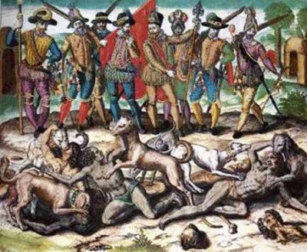
কলম্বাস হিস্পানিওলাকে জীবন্ত নরকে পরিণত করেন

